Ғұмарбек Даукеев атындағы Алматы энергетика және байланыс университеті



Автоматтандыру және ақпараттық технологиялар институты
Киберқауіпсіздік кафедрасы

ЗЕРТХАНАЛЫҚ ЖҰМЫС №1

Командалық жол негіздері, файлдар мен каталогтар және файлдың тұтастығын тексеру.

Студенттер:
Құсайын Нұрғазы мен Мәлікұлы Рамазан
Группа: СиСАк-25-2b
Пән атауы:Аппараттық қорғау негіздері

Алматы 2026
Мақсаты:
- Linux операциялық жүйесінің командалық жолымен жұмыс істеу негіздерін меңгеру, катагорлар арасында орын ауыстыру және файлдармен жұмыс істеуді үйрену.
- Каталогтар мен файлдарды құру, көшіру, атауын өзгерту командаларын практикада қолдану.
- Криптографиялық хеш-функциялар (SHA-256) көмегімен файлдардың тұтастығын тексеру және файл мазмұны өзгерген кездегі хеш мәні мен статистикалық көрсеткіштердің өзгеруін зерттеу. 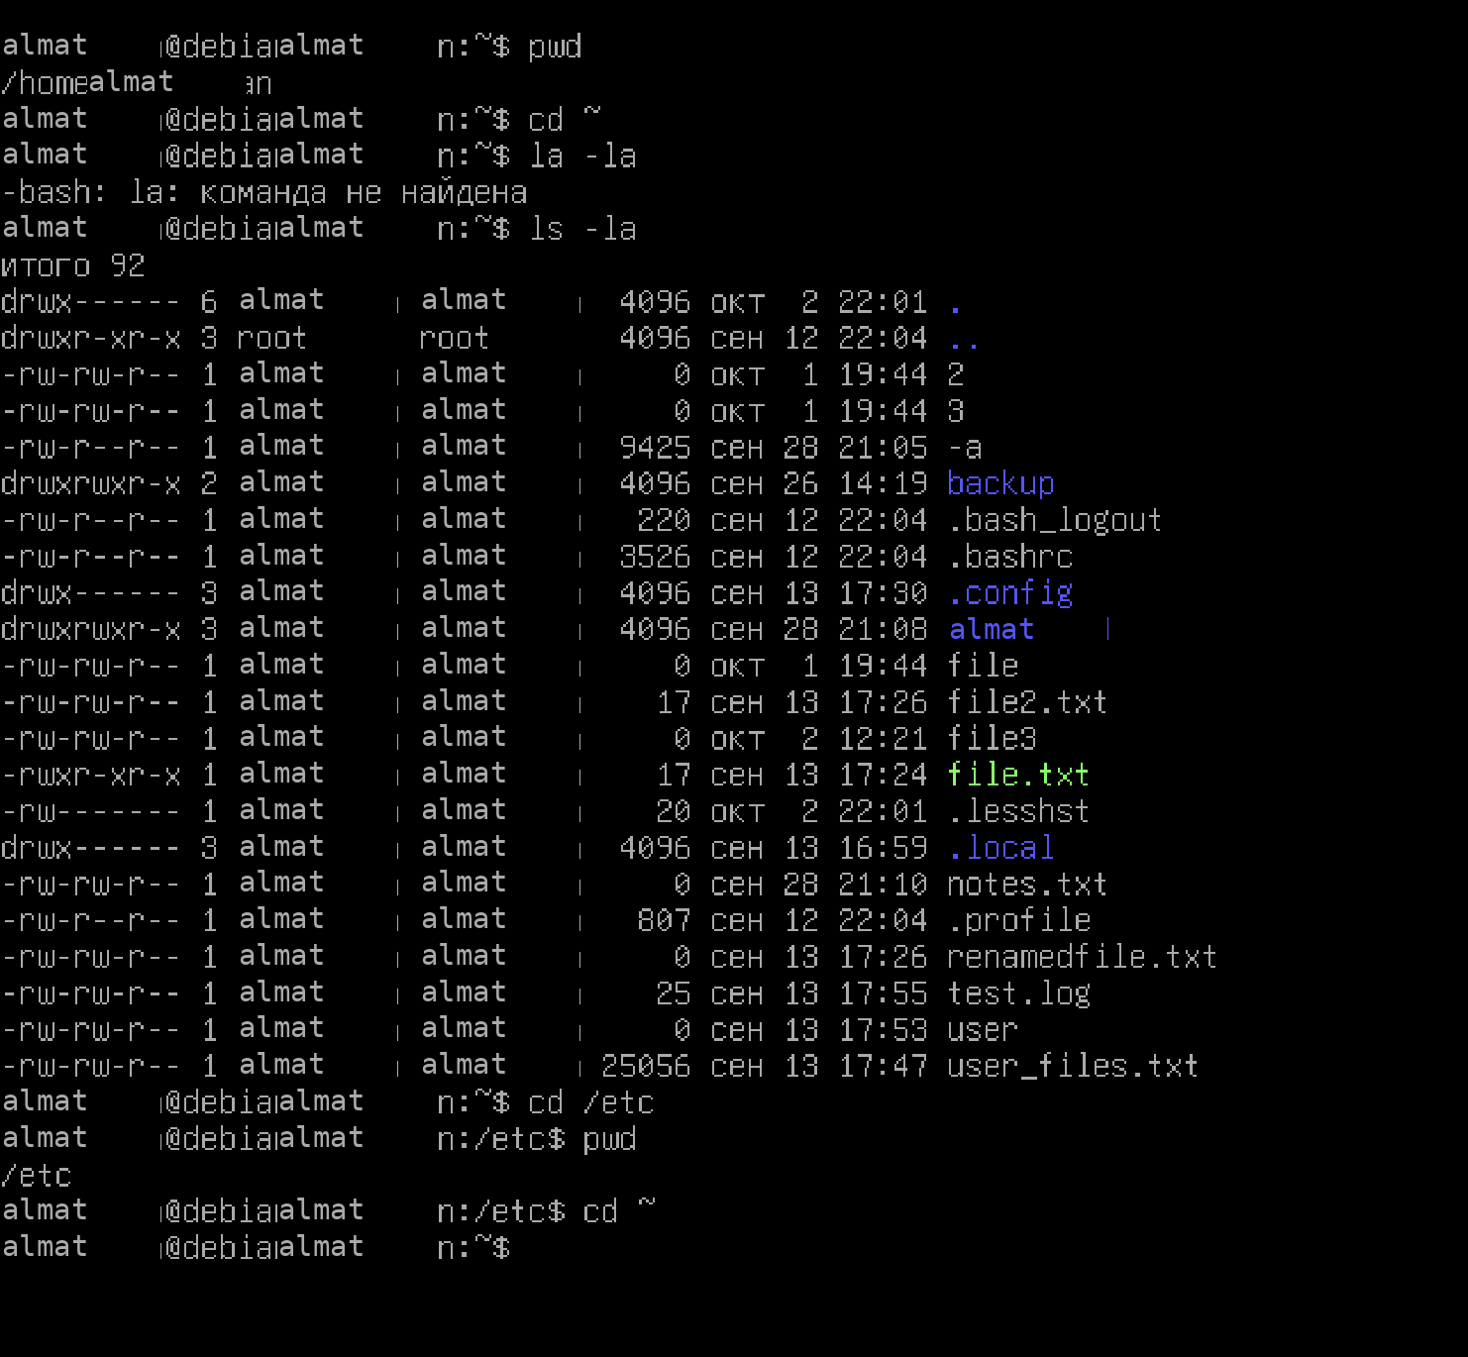
Каталогтарды анықтау және жүйелік командалар:
Қазіргі каталогты анықтау: pwd
Үй каталогына өту: cd ~
Жасырын файлдармен бірге тізімді көру: ls -la
/etc каталогына өтіп, орналасқан жерді тексеру және қайту: cd /etc, pwd, cd ~
Экранын тазалау және тарихты көру: clear, history
ls командасының анықтамасын ашу: man ls
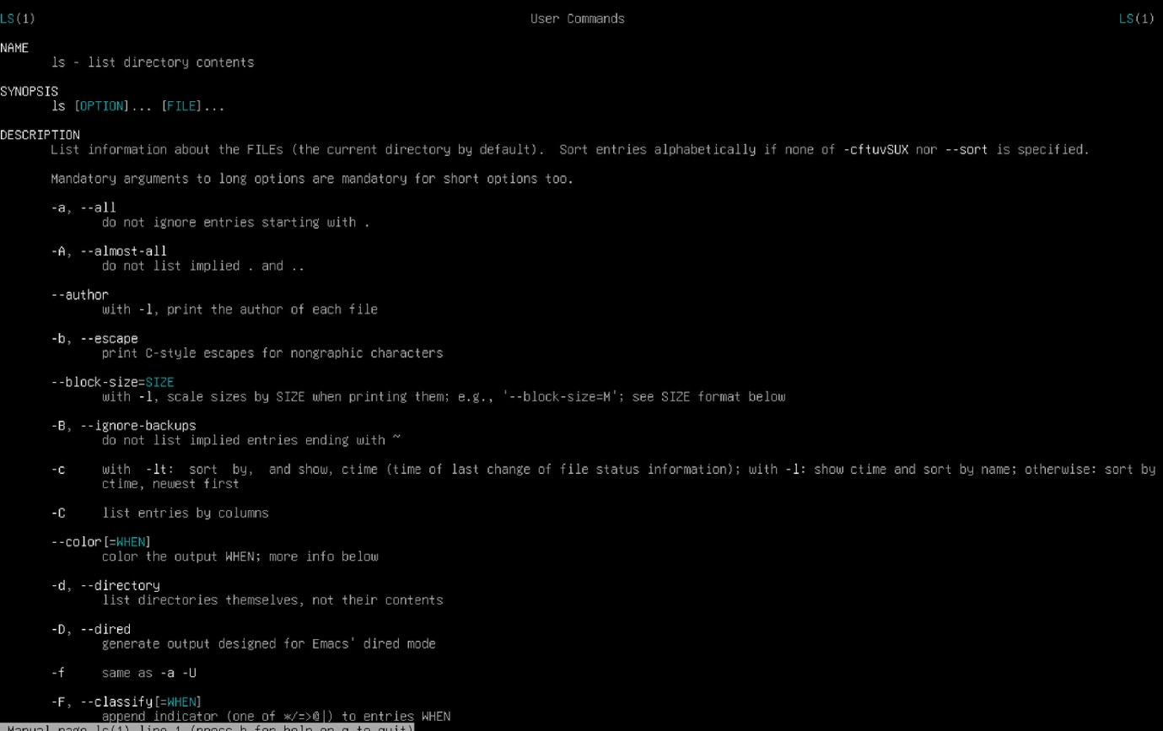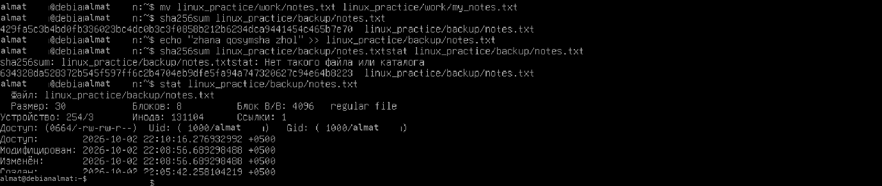
Файлдар мен каталогтармен жұмыс:
Каталогтар құру: mkdir -p linux_practice/work linux_practice/backup
Файл құрып, мәтін жазу: echo "almat" > linux_practice/work/notes.txt
Файлды көшіру және бар екенін тексеру: cp linux_practice/work/notes.txt
linux_practice/backup/, зақымдалмағанын тексеру үшін ls
linux_practice/work/ және ls linux_practice/backup/
Файл атауын өзгерту және мазмұнын көру: mv linux_practice/work/notes.txt
linux_practice/work/my_notes.txt, ls -R linux_practice/
Файлдың тұтастығын тексеру (Зертханалық жұмыс):
SHA-256 хеш мәнін есептеу: sha256sum linux_practice/backup/notes.txt
Файлға жаңа жол қосу және хешті қайта есептеу: echo "zhana qosymsha zhol" >> linux_practice/backup/notes.txt, sha256sum linux_practice/backup/notes.txt
Файлдың өлшемі мен сипаттамаларын көру: stat linux_practice/backup/notes.txt

Түсіндірме (Командалардың қызметі)
- pwd — Пайдаланушының қазіргі уақытта тұрған каталогының толық жолын көрсетеді.
- cd — Бір каталогтан екінші каталогқа ауысу үшін қолданылады.
- ls — Каталог ішіндегі файлдар мен бумалардың тізімін шығарады.
- clear мен history — Экранды тазалайды және бұрын терілген командалар тізімін көрсетеді.
- mkdir -p — Көрсетілген жол бойынша жаңа каталогтар құрады, жоқ атауларды автоматты түрде толықтырады.
- echo және > / >> — Мәтінді файлға жазуға арналған. > файды басынан жазады, ал >> бұрынғы мәтінді сақтай отырып, соңына қосып жазады.
- cp мен mv — Файлдарды сәйкесінше басқа каталогқа көшіру және атын өзгерту / жылжыту үшін қолданылады.
- sha256sum — Файлдың криптографиялық тұтастығын тексеретін алгоритм. Файл мазмұнындағы ең кішкентай өзгерістің өзі хеш мәнін толығымен өзгертеді.
- stat — Файлдың көлемі (байтпен), бос орын өлшемі, құқықтары және өзгертілген уақыты туралы толық статистикалық ақпарат береді.
Қорытынды: Бұл практикалық және зертханалық жұмыс барысында Linux операциялық жүйесінің терминалында негізгі командалармен жұмыс жасау дағдылары меңгерілді. Каталогтар құрылып, файлдардың көшірмесі жасалды және аты өзгертілді. Сондай-ақ криптографиялық хештеу (SHA-256) және stat утилитасы арқылы файл мазмұнына өзгеріс енгізу оның цифрлық қолтаңбасына (хешіне) және өлшеміне қалай әсер ететіні тәжірибе жүзінде дәлелденді. Файлдағы кез келген өзгеріс хеш мәнінің өзгеруіне әкелетіні анықталды.

